2018年8月12398能源监管热线投诉举报处理情况通报
一、基本情况
2018年8月，国家能源局12398热线共收到有效信息11510件，环比减少5.89%，同比增加53.26%。
按诉求性质分类，投诉552件，占有效信息的4.79%；举报9件，占有效信息的0.08%；咨询9423件，占有效信息的81.87%；表扬、求助、建议等其他方面1526件，占有效信息的13.26%。
按反映渠道分类，12398电话11416件，电子邮件92件，其他2件。（2018年8月收到有效信息情况见表一）
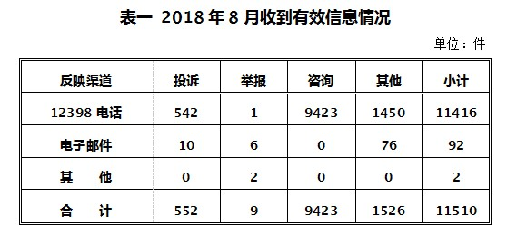
二、分类情况
2018年8月收到的有效信息中，电力行业类9089件，占78.97%；新能源和可再生能源行业类1192件，占10.36%；石油天然气行业类226件，占1.96%；煤炭行业类6件，占0.05%；其他事项997件，占8.66%。
收到的投诉举报中，电力行业类543件，占96.79%。新能源和可再生能源行业类共18件，占3.21%。电力行业的投诉举报中，电力安全方面12件，占2.21%;供电服务方面525件，占96.68%;成本价格和收费方面2件，占0.37%;其他方面4件，占0.74%。（2018年8月电力行业有效信息按业务分类情况见表二）。
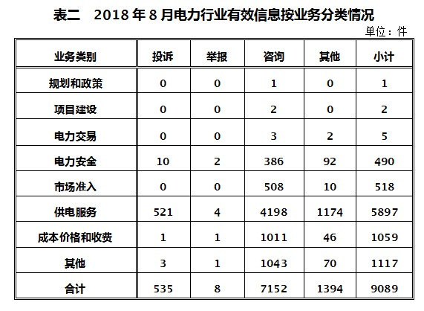
三、分布情况
各省（自治区、直辖市）按照收到的有效信息数量排序，河北、河南、山东、上海、陕西等列全国前10位；按照投诉举报数量排序，河南、河北、陕西、四川、内蒙古等排在全国前10位。按照百万人均投诉举报数量排序，内蒙古、天津、陕西、海南、河北等排在全国前10位。（2018年8月有效信息及投诉举报排名前10位情况见表三）
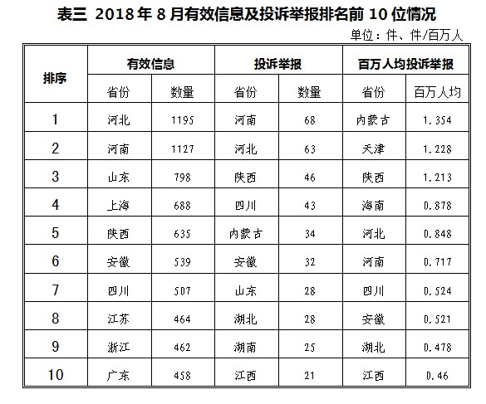
四、主要问题
投诉举报反映的问题主要集中在电力行业，其次是新能源和可再生能源行业。
电力行业主要集中在供电服务、电力安全、成本价格及收费等方面：一是个别地区迎峰度夏期间用电负荷激增，导致电网因超供电能力停限电，对居民生活造成影响；二是电网改造不及时，特别是农村电网设施薄弱，导致低电压情况时有发生；三是部分供电企业工作人员服务不到位或违规操作等原因，影响群众正常用电或办理涉电业务；四是个别改造项目施工时间长，导致安全隐患不能及时消除。
五、处理结果
2018年8月，根据国家有关法律法规规定，国家能源局派出监管机构对属于监管职责范围的500件投诉举报进行了受理；其他不属于能源监管职责范围的已按照有关规定进行了转办，并将相关情况及时告知当事人。
针对群众反映的投诉举报事项，国家能源局派出监管机构严格依据国家有关法律法规及文件规定进行了处理：一是要求供电企业加快解决频繁停电、低电压等问题，保障群众的正常生产生活用电；二是责令供电企业加强线路巡查，合理安排供电线路设备改造项目，对于不得不采取停限电措施的地区要及时与相关用户沟通解释，提前告知，尽量减小停限电对群众生活的影响；三是通过限期整改、监管约谈等方式，及时纠正有关企业的违法违规行为，督促供电企业进一步增强工作人员的服务意识，提高服务质量，规范服务流程。

